Установка более 260 подъемных платформ для МГН согласована в Москве за 2021 год
01.02.2022
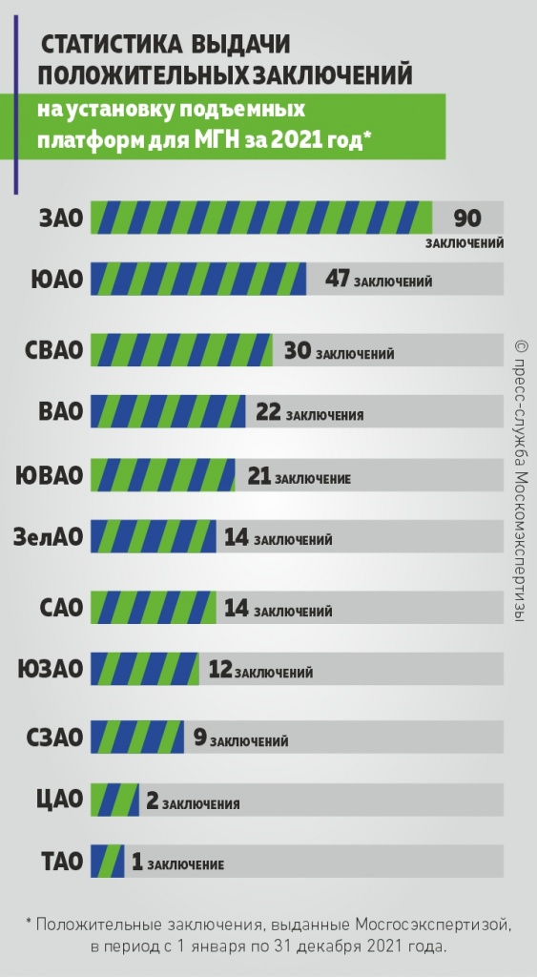

Комитет города Москвы по ценовой политике в строительстве и государственной экспертизе проектов (Москомэкспертиза) сообщает о статистике согласования проектной документации для установки подъемных платформ для обеспечения беспрепятственного доступа инвалидам-колясочникам в многоквартирные дома Москвы в 2021 году. В рамках работ предусматривалось оборудование подъездов жилых домов платформами для комфортного доступа маломобильных граждан на площадку первой остановки лифта.
В Москве продолжается реализация широкого спектра работ в рамках социальной поддержки жителей города. О статистике согласования проектов по установке подъемных платформ в жилых домах столицы сообщил председатель Москомэкспертизы Валерий Леонов.
В 2021 году положительные заключения в рамках государственной экспертизы были выданы для 262 проектов. Из них больше всего – 90 проектов – относятся к Западному административному округу Москвы. 47 положительных заключений выдано для проектов на юге города, а 30 – на северо-востоке. 22 проекта и 21 одобрили для Восточного и Юго-Восточного округов соответственно, по 14 проектов утверждено в Северном и Зеленоградском округах. В ЮЗАО одобрены работы в рамках 12 проектов, в СЗАО – 9. Также 2 заключения относятся к ЦАО, а 1 – к ТАО.
«В рамках работ предусматривалось оборудование подъездов жилых домов платформами для комфортного доступа маломобильных граждан на площадку первой остановки лифта. Также проекты могут включать обновление лестничного марша и замену ограждения, приспособление входной группы и площадки крыльца, замену входных дверей на аналоги, оборудованные системой автоматического открывания», – объяснил глава ведомства.
Помимо этого, проекты включают модернизацию систем электроснабжения и освещения лестничной клетки, а также систем диспетчеризации, видеонаблюдения и сигнализации.

Адрес страницы: http://exp.mos.ru/presscenter/news/detail/10589761.html
ГАУ города Москвы «Московская государственная экспертиза»

